Мәскәү шәһәрендә яшәп иҗат итүче Нәзифә Кәримованың “Изге ат” дип исемләнгән яңа китабы дөнья күрде
Яңа китап – яңа сөенеч
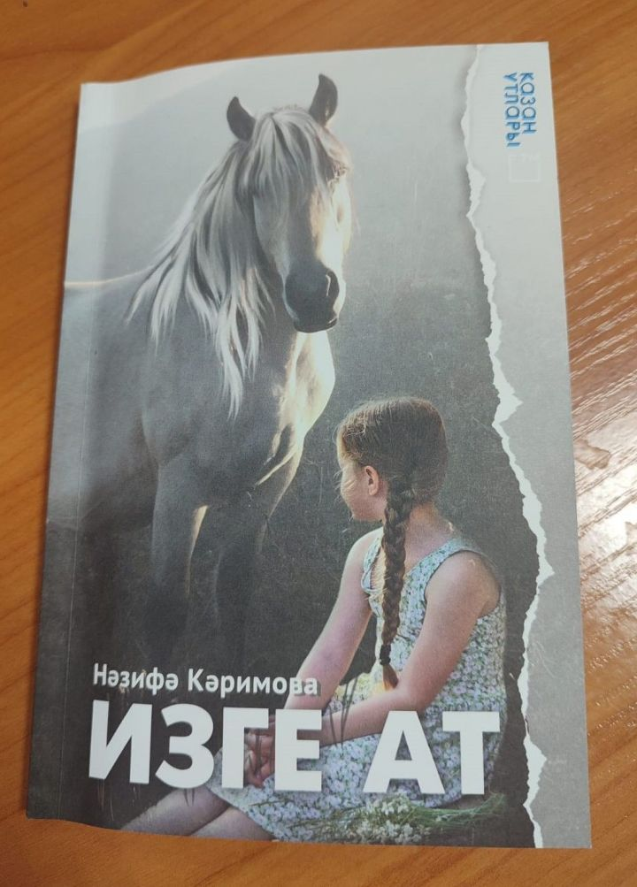

Бу басмадагы повесть һәм хикәяләрдә узган гасырның 50 нче елларындагы татар авылының тере образы гәүдәләнә. Язучы гади авыл кешеләренең холкын, көнкүрештәге вакыйгаларны гаҗәеп бер осталык белән тасвирлап, укучысын хатирәләр яктысында милли яшәеш фәлсәфәсе турында уйланырга чакыра. Китапны “Әлки хәбәрләре” редакциясеннән һәм “Китап дөньясы” кибетеннән сатып алырга мөмкин. Кулыңа яңа китап килеп керү ул – сөенеч. Аны уку барышында үз мәшәкатьләрең турында онытып, башка вакыйгалар белән кайныйсың, уйланасың, ниндидер нәтиҗәләр ясыйсың, күңел хазинәңне баетасың. Шуңа да китапны укымый калмагыз!

